Révision (N1: Changement de Devises & N2: la Rémunération) Nom : __________________________
Partie 1 : Changement de Devises
- Explique la différence entre le taux de change acheteur et le taux de change vendeur.
- Utilise les taux suivants pour les calculs dans les prochaines questions :
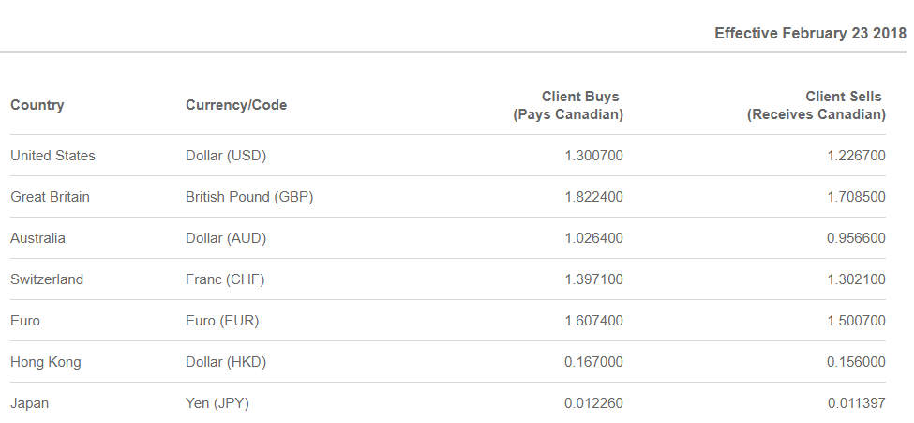
  - Tu planifies un voyage en Europe. Tu estimes que tu as besoin de 750 € (EUR) pour tes vacances. Combien dois-tu payer CAD (canadien) pour recevoir 750 € ?

  - Tu es retourné d’Europe avec 150 € (EUR) et tu veux les échanger pour les dollars canadiens. Combien la banque va-t-elle t’en donner en CAD?

  - Pour l’été, tu visites tes grands-parents à Londres. Si tu veux apporter 1000 £ (GBP) avec toi, combien payeras-tu à la banque en CAD?

  - Tu es retourné d’une vacance avec les kangourous en Australie avec 200 $ (AUD) et tu veux les échanger pour CAD. Combien la banque va-t-elle t’en donner en CAD?

  - Tu voyages en Suisse et tu as 700$ CAD pour acheter les francs (CHF). Combien de francs (₣) peux-tu acheter avec 700$ CAD?

  - Ton budget pour magasiner à Bangor avant noël est 1200$ CAD. Combien de dollars américains peux-tu acheter avec 1200 $ CAD?

Partie 2 : La Rémunération
- Marie gagne un salaire de 18,75$/h. Si elle travail 44h par semaine. Quelle est son salaire brut hebdomadaire?

- Si Physicus travail dans un centre de mise en forme pour personnes âgées et gagne un taux horaire de 23,65$, quelle est sa rémunération brute à la fin d’une semaine de 28h?

- Derek travaille comme électricien 40 heures par semaine. Son salaire est 25$ l’heure. Il touche une fois et demie son salaire pour toute heure supplémentaire et pour les heures travaillées pendant un jour férié.

  - Quel sera son salaire hebdomadaire brut pour une semaine normale?

  - Quel sera son salaire hebdomadaire brut s’il travaille 40 heures, mais 8 heures était pendant la fête de Canada (1 juillet)?

  - Quel sera son salaire brut pour 2 semaines s’il travaille 42 heures la première semaine et 45 heures la deuxième semaine?

- Corey a un salaire annuel de 55000$.

  - Quel sera sa paie bimensuelle?

  - Quel sera sa paie s’il était payé toutes les 2 semaines?

- Joe obtient 2059$ chaque deux semaine alors que son frère Tim gagne 1985,00$ bimensuellement. Qui gagne le plus gros salaire annuel?

- Chase vend du poulet à 3,50$/kg. S’il vend 500kg de poulet dans un mois, combien d’argent reçoit-il?

- Levi plante des arbres pour Irving. Dans une semaine il a planté 5500 arbres. Si son salaire brut pour la semaine est de 875,00$. Comment Levi est-il payé pour chaque arbre qu’il plante?

- Un enseignant gagne environ 65 000$ par année. S’il est payé par contrat, quelle sera son salaire brut aux deux semaines?

- Margot vend des autos avec une commission de 1,5%. Si elle vend une automobile d’une valeur de 26 950$, quelle sera la rémunération de Margot?

- Singtoncheck est serveuse chez Pink Sushi à Moncton. Elle est payée au salaire horaire minimum et fait 25h/semaine. Dans une semaine elle a fait 250$ en pourboire. Quelle est son salaire brut pour cette semaine?

- Hannah travaille comme serveuse à Taste and See. Elle touche 12,00$ l’heure et fait des quarts de travail de 6 heures, à raison de 5 jours par semaine. Au cours d’une journée normale, les factures de ses clients totalisent 925,00$ avant les pourboires, et pratiquement tous les clients lui ont donné un pourboire correspondant à 15% de leur facture. Évalue le montant que Hannah gagnera en 2 semaines si tu comptes son salaire et ses pourboires.

- Julie vend des vêtements à la place Champlain pour un taux horaire de 11$ l’heure. Si elle vend plus de 1000$ de vêtements durant un quart de travail, elle reçoit une prime de 50$. Quel sera son salaire brut si elle travaille 7 heures samedi et vend 1200$ de vêtements et elle travaille 5 heures dimanche et vend 900$ de vêtements?

- Jacob a eu une promotion à l’épicerie. Son salaire régulier est maintenant 13,50$ l’heure et il touche une prime de quart de 3,00$ supplémentaires l’heure lorsqu’il travaille entre 17h et 8h. Jacob touche également une fois et demie son salaire lorsqu’il travaille plus de 35 heures par semaine. Sa feuille de temps est présentée ci-dessous. Détermine son salaire hebdomadaire brut pour la semaine.
lundi | mardi | mercredi | jeudi | vendredi | samedi
1h-9h | 1h-9h | 5h-12h | 5h-12h | 11h-17h | 12h-17h

Utilise les pourcentages suivants pour les questions suivantes :
AE = 1,66% RPC = 4,95% Taxe Fédérale = 15% Taxe Provincial = 9,68%
- Si ma tante Noella gagne un salaire brute de 2543,56$ et que les retenus sont de 645,87$. Quelle est sa rémunération nette?

- Lauren gagne un salaire brut annuel de 35 000$. Combien paye-t-elle d'AE par année? Par deux semaines? Combien paye-t-elle de RPC par année? Par deux semaines?

- George gagne 1275,95$ chaque deux semaine avant les retenues. Combien paye-t-il d'AE à chaque année? Combien paye-t-il de RPC à chaque année?

- Ava gagne un salaire brut annuel de 75 000$. Combien paye-t-elle d'impôt par année? Par deux semaines?

- Brandi gagne 2500$ bimensuellement chez Toro. Combien paye-t-elle d’impôts chaque année? Chaque semaine?

- Remplis les montants qui manque et trouve le salaire net. Fait attention que tu calculs le taxe fédéral et provincial avec seulement le revenu imposable.
